

Пети
Национален Фестивал за народни хора
„Хоро се вие, извива”
гр. София, 2011 година
02.04.2011 г. начало 09.00 часа

Цел: Популяризиране и запазване на българският танцов фолклор!

Общи условия:

- Право на участие имат всички танцови групи, изучаващи народни хора.
- Участниците да са любители, без ограничение във възрастта.
- Не се изисква участниците да са облечени във фолклорни костюми, но трябва да си носят удобни обувки , без токчета.
4. Групите заплащат такса в размер на 8.00 лв. на участник.

Регламент за участие

1. Всяка група изпълнява две хора по свой избор. Едното от тях да бъде от съответния регион (етнографска област) на групата.
Музикалният съровод да бъде на CD. Изпълненията да не надвишават 6 мин.
2. Групите излъчват представители за надиграване на ръченица
( до две смесени двойки от група).

Критерии за оценяване:

1. Стил и характер на хората.
2. Автентичност на хората.
3. Душевност и атрактивност при изпълнение на хората.
4. Импровизация при надиграване на шопска и тракийска ръченица.
5. Масовостта не влияе при оценяване от страна на журито.
6.Хореографски разработки и композиции няма да бъдат поощрявани.

Награден фонд

1. Грамоти, плакети и парични награди за премираните групи на първите три места:
- За първо място – 300.00 лв.
- За второ място – 200.00 лв.
- За трето място - 100.00 лв.
2. Грамоти и парични награди за надиграване на ръченица:
- За първо място – двойката - 100.00 лв.
- За второ място – двойката - 80.00 лв.
- За трето място - двойката - 40.00 лв.
3. Грамоти и плакети: за най - масова, най- стилна, най- атрактивна група, Награда на Председателя на читалище „Димитър Динев 1937”.
4. Всички участници във фестивала получават награди от организаторите.

Жури

Професионално жури , работи по горепосочените критерии.
Журито заседава след края на изпълнението на последната група и обявява класирането.
Класирането не подлежи на обжалване.

Заявка за участие

1. Заявки за участие (по приложения образец) се приемат до 15.03.2011г. на e – mail: d_dinev34@abv.bg fax: 8590069.
В заявката задължително се посочват: населено място, организация, която представя групата; име на групата ; ръководител; брой участници; имената на участниците в надиграване на ръченица; репертоар по т.1 от регламента за участие.
2. Със заявката се внася 100% такса участие по банков път или в брой в касата на читалището. При неявяване на групата сумата не се възстановява.
3.Наградите за участниците са по подадената в заявката бройка.

Регистрация

Регистрацията се извършва 1 час преди началото на фестивала
от ръководителите на групите, които теглят жребий за реда на явяване.

Уважаеми колеги,
За по-доброто провеждане на фестивала и при засилен интерес към него имаме готовност конкурса за големи групи да бъде проведен на 03.04.211г.

Организатори на
Пети Национален Фестивал за народни хора
„Хоро се вие, извива”

НЧ „ Димитър Динев 1937” адрес: бул. „П. Ю. Тодоров” №66,
тел.: 8590069 , e – mail: d_dinev34@abv.bg
Ева Делинешева: 0898776347
Зоя Григорова: 0895417331

Място на провеждане

Спортна зала „Фестивална”, ж.к. „Гео Милев”

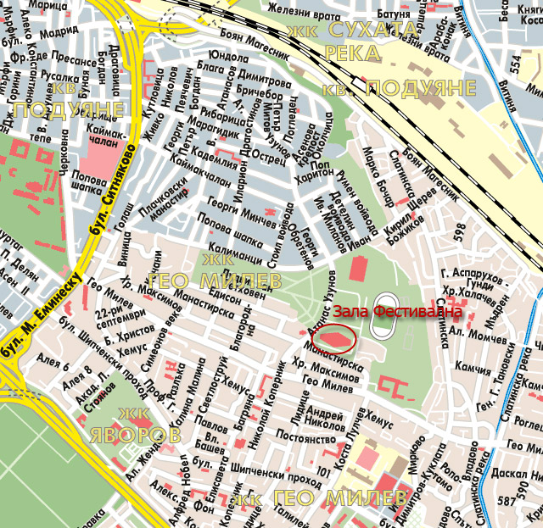
Заявка за участие

1.Организация, която представя групата -

2.Име на група -

3.Брой участници във фестивала:

4.Ръководител:
/ име, тел. e-mail /

5.Репертоар / име на заявените хора, етнографска област, тактов размер /:

6.Имена на участниците в надиграване на ръченица:

Заявките се приемат на e-mail: d_dinev34@abv.bg
Банкова сметка:
BG32UNCR96601041398409 BIG: UNCRBGSF
Уникредит Булбанк клон Южен парк
НЧ „Димитър Динев”, район „Триадица”
адрес: бул. „П. Ю. Тодоров” №66
тел./факс: 8590069
Краен срок за подаване на заявка 15.03.2011 г.
Моля Ви, в платежното нареждане да се пише името на групата.

